

**光大理财RPA项目**

**费用统计流程需求说明**

**北京来也网络科技有限公司**

记录更改历史

|  |  |  |  |  |  |  |
| --- | --- | --- | --- | --- | --- | --- |
| **序号** | **相关内容** | **版本** | **作者** | **审核人** | **更改日期** | **备 注** |
| 1 | 初始化 | 1.0 | 时爱家 |  | 2022年10月10日 |  |
| 2 |  |  |  |  |  |  |
| 3 |  |  |  |  |  |  |
| 4 |  |  |  |  |  |  |

目录

1 流程概览 4

2 业务流程 5

2.1 业务流程图 5

2.2 业务流程描述 6

3 流程操作步骤详解 7

4 紧急预案 10

5 流程稳定性识别 10

6 确认意见 10

# 流程概览

*//说明流程要求和属性*

|  |  |  |
| --- | --- | --- |
| 序号 | 项目名 | 说明 |
|  | 流程描述 | * + - 1. 读取指定文件夹下的所有文件夹       2. 判断” 银行间费用”是否存在，不存在则跳过步骤3       3. 查找预先存放在指定位置的” 银行间费用”,依次识别并读取所有PDF信息，生成对应Excel文件，Excel列名称分别为（会员代码，应缴费金额，户名，账号，开户行，支付系统行号）       4. 判断” *年*季度中债缴费”是否存在，不存在则跳过步骤5       5. 查找预先存放在指定位置的” *年*季度中债缴费”,依次识别并读取所有PDF信息，生成对应Excel文件，Excel列名称分别为（账户全称，托管账号，收款人，账号，开户银行，开户银行行号，摘要，合计）       6. 判断” *年*季度上清缴费单”是否存在，不存在则跳过步骤7       7. 查找预先存放在指定位置的” *年*季度上清缴费单”,依次识别并读取所有PDF信息，生成对应Excel文件，Excel列名称分别为（账户全称，托管账号，收款人，账号，开户银行，开户银行行号，摘要，合计） |
|  | 性能要求 |  |
|  | 时间周期要求 | 每季度第十个工作日 |
|  | 锁屏要求 | 无 |
|  | 日志要求 | 无 |
|  | 录屏要求 | 有 |
|  | 涉及系统 |  |
|  | 涉及软件 | WPS |
|  | 流程所属者 |  |
|  | 其他要求 |  |

# 业务流程

## 业务流程图

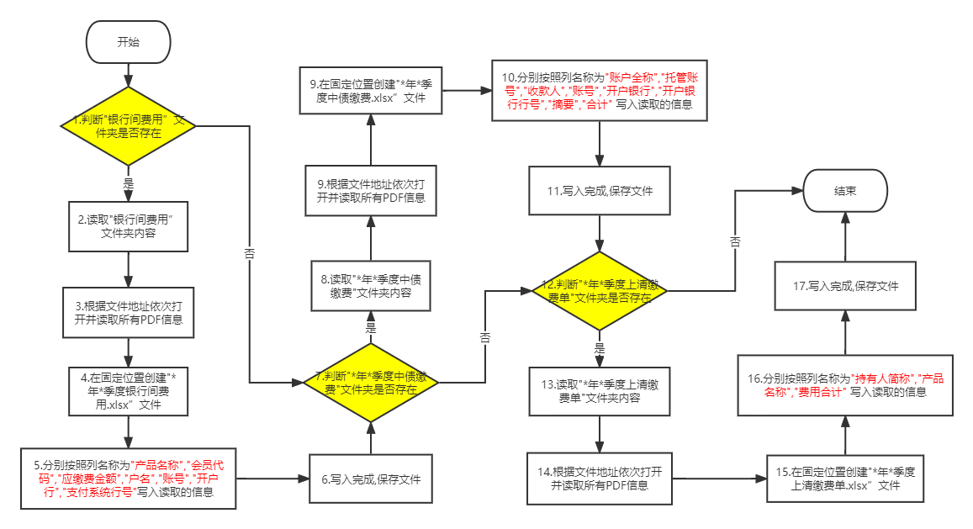

## 业务流程描述

* + - 1. 判断预先存放在指定位置的” 银行间费用”文件夹是否存在(不存在则跳过步骤2)
      2. 依次识别并读取所有PDF信息，在指定位置生成对应” *年*季度银行间费用.xlsx”文件，Excel列名称分别为（会员代码，应缴费金额，户名，账号，开户行，支付系统行号）
      3. 判断预先存放在指定位置的” *年*季度中债缴费”文件夹是否存在(不存在则跳过步骤4)
      4. 存在依次识别并读取所有PDF信息，在指定位置生成对应” *年*季度中债缴费.xlsx”文件，Excel列名称分别为（账户全称，托管账号，收款人，账号，开户银行，开户银行行号，摘要，合计）
      5. 判断预先存放在指定位置的” *年*季度上清缴费单”文件夹是否存在(不存在则跳过步骤6)
      6. 依次识别并读取所有PDF信息，在指定位置生成对应” *年*季度上清缴费单.xlsx”文件，Excel列名称分别为（持有人简称，产品名称，费用合计） （产品名称为例 尊敬的中国光大银行阳光金2号理财产品： 则产品名称为：中国光大银行阳光金2号理财产品 ）

# 流程操作步骤详解

|  |  |  |
| --- | --- | --- |
| 步骤 | 流程操作步骤描述 | 截图 |
|  | 判断"银行间费用”文件夹是否存在 | 略，若不存在则跳过步骤2-6 |
|  | 读取"银行间费用”文件夹内容 |  |
|  | 根据文件地址依次打开并读取所有PDF信息 | 略 |
|  | 在固定位置创建"*年*季度银行间费用.xlsx”文件 |  |
|  | 分别按照列名称为"产品名称","会员代码","应缴费金额","户名","账号","开户行","支付系统行号"写入读取的信息 | 同上图 |
|  | 写入完成,保存文件 | 略 |
|  | 判断"*年*季度中债缴费”文件夹是否存在 | 略，若不存在则跳过步骤8-12 |
|  | 读取"*年*季度中债缴费"文件夹内容 |  |
|  | 根据文件地址依次打开并读取所有PDF信息 | 略 |
|  | 在固定位置创建"*年*季度中债缴费.xlsx”文件 |  |
|  | 分别按照列名称为"账户全称","托管账号","收款人","账号","开户银行","开户银行行号","摘要","合计" 写入读取的信息 | 同上图 |
|  | 写入完成,保存文件 | 略 |
|  | 判断"*年*季度上清缴费单”文件夹是否存在 | 略，若不存在则跳过步骤13-18 |
|  | 读取"*年*季度上清缴费单"文件夹内容 |  |
|  | 根据文件地址依次打开并读取所有PDF信息 | 同上图 |
|  | 在固定位置创建"*年*季度上清缴费单.xlsx”文件 |  |
|  | 分别按照列名称为"持有人简称","产品名称","费用合计" 写入读取的信息 | 同上图 |
|  | 写入完成,保存文件 |  |

# 紧急预案

若由于不可抗拒因素导致机器人无法正常运行,所有文件信息则由人工进行手动读取，写入表格

# 流程稳定性识别

|  |  |  |
| --- | --- | --- |
| 序号 | 操作步骤 | 说明 |
|  |  |  |
|  |  |  |
|  |  |  |
|  |  |  |

# 确认意见

*//由甲方人员填写，并签字；*

|  |  |  |  |
| --- | --- | --- | --- |
| 签字确认 | | | |
| 确认意见 |  | | |
| 甲方签字 | 姓名（章）：  日期： | 乙方签字 | 姓名（章）：  日期： |